**Propozycja zajęć na dzień 7.04.2021r.**

Temat: Gimnastyka to zabawa.

Cele :- rozwijanie tężyzny fizycznej u dzieci,

- zachęcanie do uprawiania dyscyplin sportowych

-wdrażanie do zdrowego stylu życia

-rozwijanie mowy i pamięci

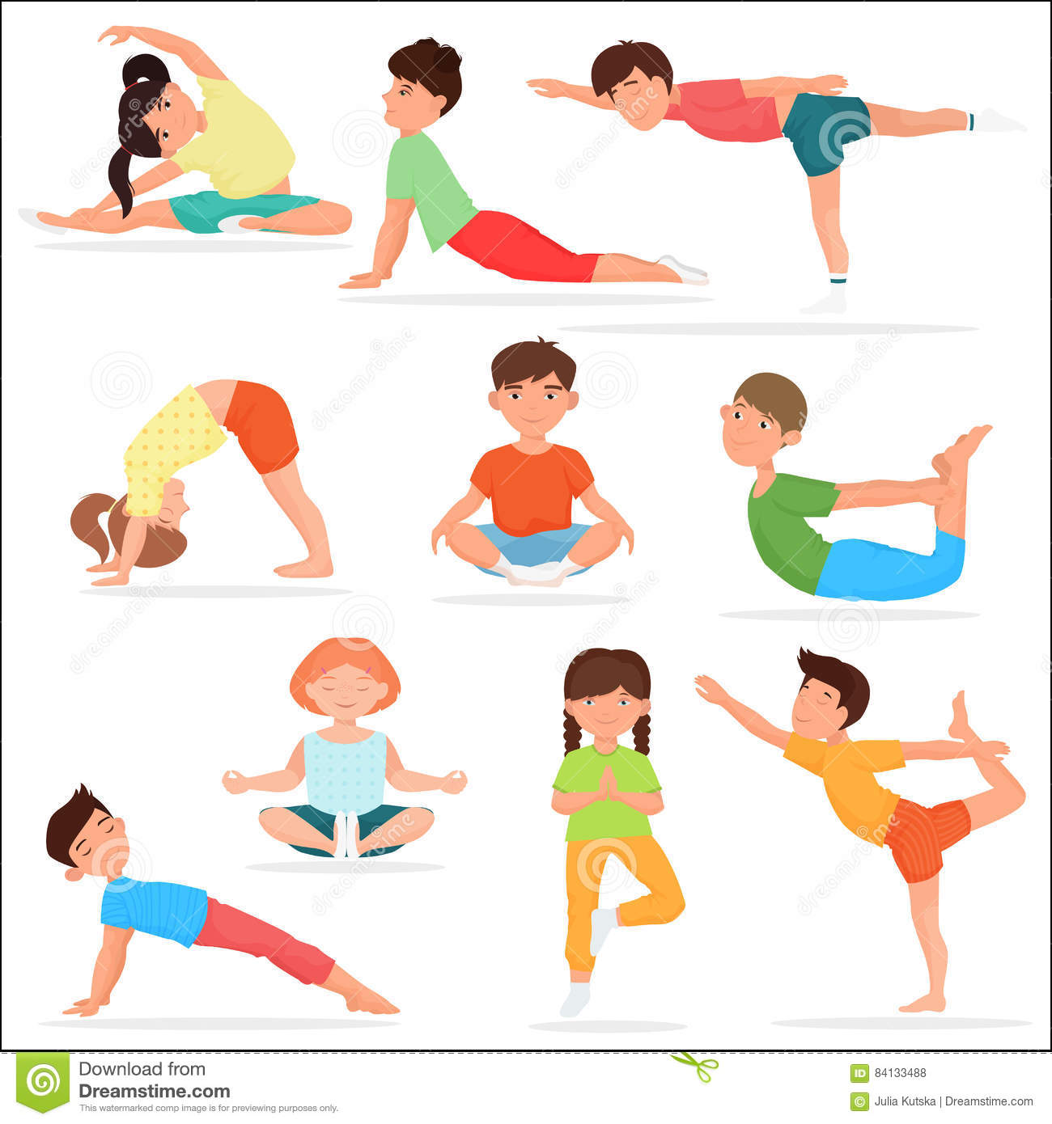

**PRZEBIEG ZAJĘCIA:**

1. Dzieci witają poszczególne części swojego ciała wg instrukcji Rodzica a następnie   witają się z rodzicami lub rodzeństwem. / met.W. Sherborne/.

- witamy się stopami;  
- witamy się łokciami;  
- witamy swoje kolana, a następnie kolana rodzica;  
- witamy plecy- głaszczemy dłońmi, poklepujemy delikatnie;  
- witamy oczami wszystkich;

**2. Poproście teraz Rodziców aby Wam przeczytali poniższy wiersz pt. ,, Elementarz sportowy**" aut.***- Edyta Pawlak***  
  
Każde dziecko o tym wie:  
Chcesz być zdrowy – ruszaj się!  
Sport to bardzo ważna sprawa.  
Są reguły, jest zabawa.  
Jest dyscyplin co nie miara,  
część z nich nowa, a część stara.  
Od wędkarstwa, sztuk łowieckich,  
od antycznych igrzysk greckich,  
poprzez dzieje, poprzez lata  
aż do współczesnego świata.  
Każdy znajdzie coś dla siebie  
Sprawdź, co dobre jest dla ciebie.  
Może rolki, koszykówka,  
rower, piłka lub siatkówka,  
szachy, judo czy pływanie  
taniec, skoki, żeglowanie  
biegi, sanki i łyżwiarstwo,  
hokej, snowboard czy narciarstwo?  
Może tenis lub karate?  
Namów mamę, siostrę, tatę.  
Również dla twojego brata  
dobrodziejstwa sportów świata:  
refleks, sprawność, orientacja,  
walka i rywalizacja.  
Ważna jest też ta zasada  
(to zaleta jest, nie wada):  
nie są ważne tu medale,  
lecz jak ćwiczysz – czy wytrwale,  
czy szanujesz przeciwnika.  
Jaki jesteś, stąd wynika!  
Sport nauczyć może wiele.  
Zdrowy duch jest w zdrowym ciele,  
a z wszystkiego jedna racja:  
górą sport i rekreacja!

 **3**. Rozmowa na temat wiersza:  
- Kto zachęcał dzieci do uprawiania sportu?  
- Dlaczego należy uprawiać sport?  
- Co ważne jest w uprawianiu sportu?  
- W jaki sposób powinniśmy traktować przeciwnika w sporcie?  
- Co to znaczy zasada ,,fair, play”?

4. A teraz zapraszam Was do wspólnej zabawy przy muzyce, którą wczoraj poznałyście ,,Głowa, ramiona, kolana, pięty" :

https://www.youtube.com/watch?v=30BVfTvlsrE

<https://youtu.be/30BVfTvlsrE>

5. A teraz przypomnijcie sobie jakie można uprawiać dyscypliny sportowe? Wymieńcie kilka.

(jazda na łyżwach, nartach, na koniu, na rowerze, pływanie, akrobatyka, piłka ręczna, piłka nożna, taniec, koszykówka itp.)

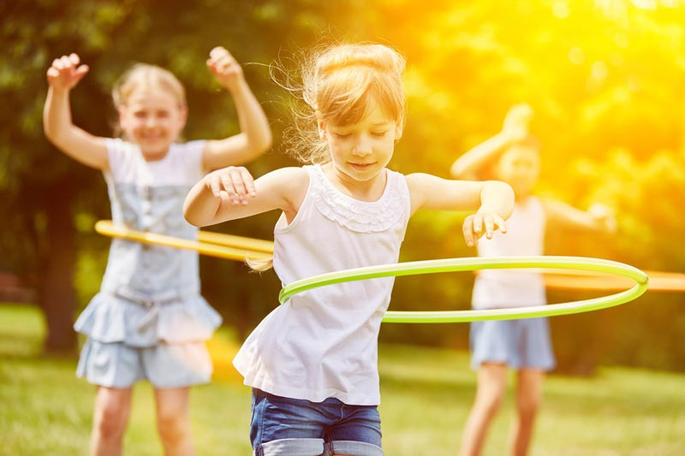 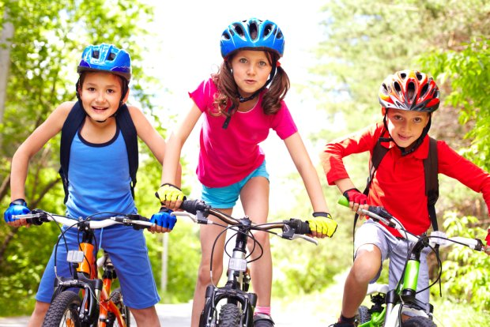

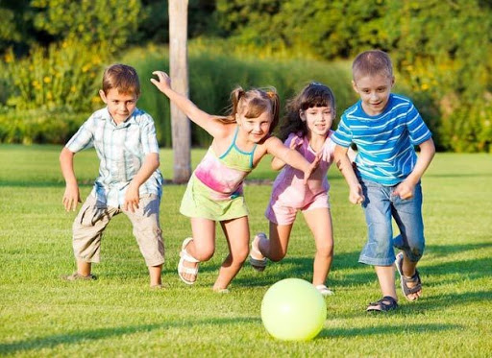 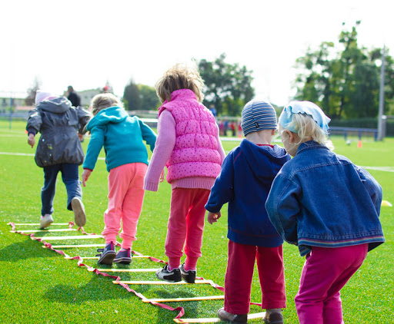

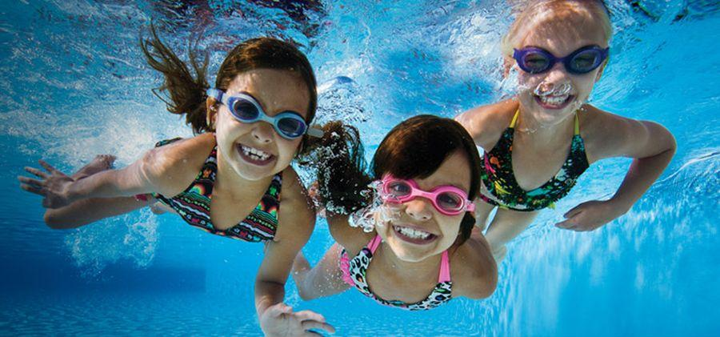

6.Posłuchajcie piosenki o sporcie :

<https://youtu.be/ImUd_iXFFN4>

**RUCH TO ZDROWIE"   /piosenka/**

1. Zamiast siedzieć przed ekranem  
   i grać wiecznie w gry te same.  
   Zmień tryb życia na sportowy.   
   Świat  się stanie kolorowy.

Ref.: Warto czasem iść na basen  
lub rowerem ruszyć w trasę.  
Czeka bramka, piłka, kort  
- uprawiamy razem sport.

1. Umiesz jeździć na dwóch kołach.  
   Już wycieczka gna wesoła.  
   Świnka dziś najszybciej jedzie.  
   Zobacz znowu jest na przedzie.

Ref.: Warto czasem iść na basen  
lub rowerem ruszyć w trasę……

1. Małpka fika po drabinkach. Hula hop rozkręca świnka. Ćwiczył miś aż się zasapał, lecz kondycji trochę złapał.

Ref.: Warto czasem iść na basen  
lub rowerem ruszyć w trasę….

1. Jeśli zostać chcesz piłkarzem, wpisz się do drużyny marzeń. Zagraj z przyjaciółmi Misia Wielki puchar zdobądź dzisiaj!

Ref.: Warto czasem iść na basen  
lub rowerem ruszyć w trasę.

7. A teraz praca z kartą pracy ,,Odkrywamy siebie" cz.3 str. 64, 66.

8. Obejrzyjcie krótką bajeczkę z serii ,,Bolek i Lolek" ,,Sportowcy"

<https://youtu.be/m8rWKU1X4SU>

Życzę Wam miłej zabawy!

p.Renata